Herbert Marcuse over valse behoeften

“In een onderdrukkend systeem kan vrijheid een middel worden om mee te beheersen”
– Herbert Marcuse

“De opkomst van een kritisch bewustzijn wordt altijd gehinderd door de bevrediging van behoeftes” – Herbert Marcuse

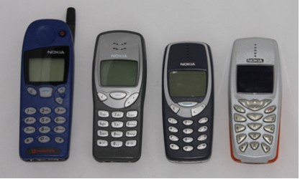

Je filosofiedocent heeft zojuist je mobiele telefoon ingenomen! Alsof dat niet genoeg is, heeft die je in ruil daarvoor een plaatje gegeven van een Nokia uit 1999 – zonder touch screen en zonder internet. Denk na over de volgende vragen:
- Stel dat je die Nokia kreeg in plaats van je huidige telefoon. Zou je daarmee tevreden zijn. Waarom wel/ niet?
- En stel dat je je huidige telefoon zou mogen inruilen voor het allerlaatste model Iphone X. Zou je dat doen? Leg uit waarom wel/ niet!
- Ben je volgens jou vrij in de keuzes die je maakt? Beargumenteer je antwoord.
De filosoof Herbert Marcuse (1898 – 1979) zou stellen dat je niet vrij bent in het maken van je keuzes! In zijn boek De eendimensionale mens stelt hij dat de mens alleen ‘schijnvrijheid’ heeft: hij leeft met de illusie vrij te zijn. De mens denkt vrij te zijn door te doen wat hij wil, en dat wil zeggen: door zijn behoeften te bevredigen. Je wil drinken omdat je dorst hebt. Maar, stelt Marcuse, terwijl de moderne mens denkt dat zijn behoeften aangeven wat hij wil, zijn eigenlijk de meeste behoeften vals, nep, niet echt. Behoeften zijn vaak overbodig, die je niet per se hoeft te bevredigen om een goed leven te leiden. Maar toch geloven wij dit vaak. Dit komt omdat het ons, moderne mensen, aangeleerd is om dit te denken. Binnen het kapitalistische systeem waarin we leven, zijn we voortdurend blootgesteld aan filmpjes, beelden en slogans waarmee bedrijven hun producten aanprijzen. Die reclames doen ons geloven dat we overbodige behoeften eigenlijk wél moeten bevredigen om gelukkig te zijn. Ze smeren ons als het ware valse behoeften aan. Dit is wat Marcuse ‘repressieve tolerantie’ noemt: in het kapitalisme zijn we vrij om te kiezen wat we willen, maar wát we willen wordt door de bedrijven bepaald.

Voorbeeld: het bedrijf Axe prijst niet alleen de kwaliteit van zijn deodorant aan; het beïnvloedt mannen ook in wat ze willen. Als een man een leuk vriendinnetje wil, suggereert Axe met zijn reclames, dan moet hij Axe willen.
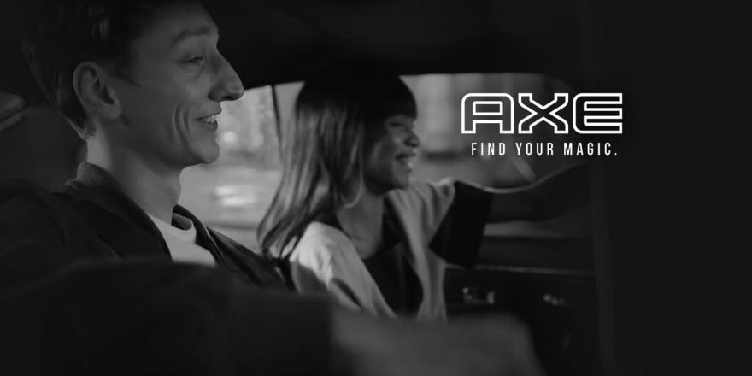
Opdracht:
1. Geef drie voorbeelden van basisbehoeften en drie voorbeelden van valse behoeften.
2. Geef een voorbeeld van een reclame die een valse behoefte promoot.
3. Wat zijn echte behoeften? Probeer een definitie te geven.
4. Ben je het eens met Marcuse’s stelling dat onze vrijheid schijn is? Beargumenteer je antwoord.

De repressieve tolerantie van het kapitalisme, stelt Marcuse, maakt de moderne mens tot een loonslaaf. Iedereen werkt om te kunnen leven, om zijn belangrijkste behoeften te bevredigen. Hoe meer behoeften je hebt, des te harder je moet werken om ze allemaal te kunnen stillen. Omdat bedrijven allerlei kunstmatige verlangens creëren, moeten arbeiders des te harder werken om gelukkig te kunnen zijn. Dit noemt Marcuse ‘vervreemding’: keihard werken voor de bevrediging van niet alleen basisbehoeften, maar ook valse behoeften. Het gevolg hiervan is de maatschappij waarin we nu leven, de consumptiemaatschappij van een oneindige overvloed aan producten, duizenden soorten deodorant, parfum, merkkleding, smartphone’s, auto’s, speelgoed, servies, meubels, crèmes, zalfjes, enzovoorts. Hoeveel hebben we daarvan echt nodig?

Opdracht: Lees het onderstaande citaat en beantwoord daarbij de volgende vragen.
5. Wat wordt er bedoeld met ‘begripsvernauwing’ in het citaat?
6. Waarom zouden jongeren nog niet aangetast zijn door die begripsvernauwing?
7. Denk jij dat het mogelijk is om een samenleving voor te stellen die anders is dan de huidige consumptiemaatschappij? Zo nee, waarom niet? Zo ja, in welke samenleving zou je liever leven, in de huidige consumptiemaatschappij of de andere samenleving die jij je voorstelt? Beargumenteer je antwoord.

Citaat:
“De enige groep die nog niet is aangetast door deze begripsvernauwing zijn volgens Marcuse de jongeren. Zij kunnen zich nog wel een ander leven, een andere samenleving voorstellen. Een samenleving waarin niet geld, of oppervlakkig koopplezier, of de productie van allerlei onzin centraal staat, maar datgene wat je echt gelukkig kan maken. Dat is de achtergrond van de leuze ‘Wij eisen geluk’.

